日本史授業プリント(38期)近現代１ 開国とその影響（前）
２年 組 番 .
１２代将軍(1837～53)
家 慶
1844．オランダ国王が日本に開国を勧告 →幕府は拒否
1846．ビッドル(アメリカ東インド艦隊司令長官)が 浦賀に来航し通商を要求 →幕府は拒否
ペリー来航と和親条約 ※1948年～ アメリカ東海岸でのゴールドラッシュ
1853年６月 ペリー (アメリカ東インド艦隊司令長官『日本遠征記』)、浦賀 に来航
４隻の軍艦( 黒船)…旗艦 サスケハナ号 フィルモア大統領の 国書
泰平の眠りをさます蒸気船（正喜撰）たった四杯で夜も眠れず （当時の狂歌）
→久里浜に上陸させ、国書は受理し、翌年の回答を約束
７月にはプチャーチン (ロシア極東艦隊司令長官)が 長崎へ来航
１３代(1853～58) 病弱
家定
老中 阿部正弘 による改革（ 安政の改革）…従来の慣例をやぶる。
・諸大名・幕臣の意見を聞く ・人材の登用 ex．川路聖謨・岩瀬忠震・永井尚志 等
・徳川斉昭(水戸)の幕政参加 ・大船建造を許可 ・朝廷にも報告
・台場 (砲台)設置…江戸湾の防備 江川英竜(太郎左衛門)・高島秋帆(砲術家)ら
伊豆韮山代官 佐久間象山(蘭学者)らを指導
1854年１月 ペリー再来→日米和親条約 ( 神奈川条約)を締結 林復斎(大学頭)らが交渉
ａ) 下田 ・箱館 の開港、下田には 領事が駐留
史料
４８１
ｂ) 薪水・食糧の供給、難破船・乗組員の救助
ｃ) 片務的 最恵国待遇…アメリカ以外の国に与えた、より有利な条件は、
自動的にアメリカにも与えられる
日露和親条約・日英和親条約・日蘭和親条約…ほぼ同様の条約を結ぶ。
(ａ)下田・箱館に加えて 長崎も開港
(ｃ)国境…択捉島から南が日本、得撫島から北がロシア、樺太 は 両国人雑居
※その後も幕府の改革や新技術の開発は進む
ex. 蕃書調所 (1855:江戸)…幕府の洋学翻訳・教授所→のち(1863) 開成所 となる
講武所(1854:江戸)、海軍伝習所(1855:長崎)、石川島造船所、長崎製鉄所、横須賀製鉄所、
海軍操練所、江戸関口大砲製作所 等
ハリス着任と幕府の対立
1856．ハリス (アメリカ総領事)、下田に着任し通商条約を要求
インド大反乱やアロー戦争(第二次アヘン戦争)による英仏の遅れを利用し、その脅威を強調
1857～59．英の支配に抵抗 1856～60．清は英・仏に敗北→天津条約(1858)→北京条約(1860)
☆当時、幕府では 将軍継嗣問題で対立（将軍家定には子なし）
一橋派…一橋慶喜 （水戸の徳川斉昭 の子で一橋家の養子）を擁立
ex．松平慶永(越前)、島津斉彬 (薩摩)、伊達宗城(宇和島)ら雄藩の新勢力
南紀派…徳川慶福(紀州藩主)を擁立 ex．井伊直弼 (彦根：譜代)ら幕府旧勢力
→老中 堀田正睦 は、 孝明 天皇の許可( 勅許)を得ることで、
継嗣(＝慶喜)・条約(＝締結) 問題の解決を図ろうとするが、どちらも失敗
→井伊が 大老に就任 通商条約→勅許なしで調印( 違勅) 将軍後継→慶福に強引に決定。
→一橋派反発、孝明天皇激怒…戊午の密勅(条約調印への抗議や幕府の改革要求など)を水戸藩へ
- 尊王攘夷 論の高まり…天皇崇拝( 尊王)と外国排除( 攘夷)が結びつく
１４代(1858～66) ※慶福が改名
家茂
安政の大獄 (1858～59)…反対派の弾圧 １００余人
一橋慶喜、徳川斉昭、松平慶永、川路聖謨、岩瀬忠震、永井尚志ら謹慎 有力公家も処罰
吉田松陰 (長州藩士)、橋本左内(越前藩士)、頼三樹三郎(儒者)ら処刑 梅田雲浜ら処分
萩に松下村塾を開く…高杉晋作、久坂玄瑞、伊藤博文を育成 老中暗殺を計画
→桜田門外の変 (1860)…水戸浪士らが大老を暗殺

作業 下の地図に地名を書き入れよ（図表１７７・１８７ページ参照：番号は本文の下線番号と同じ）。。
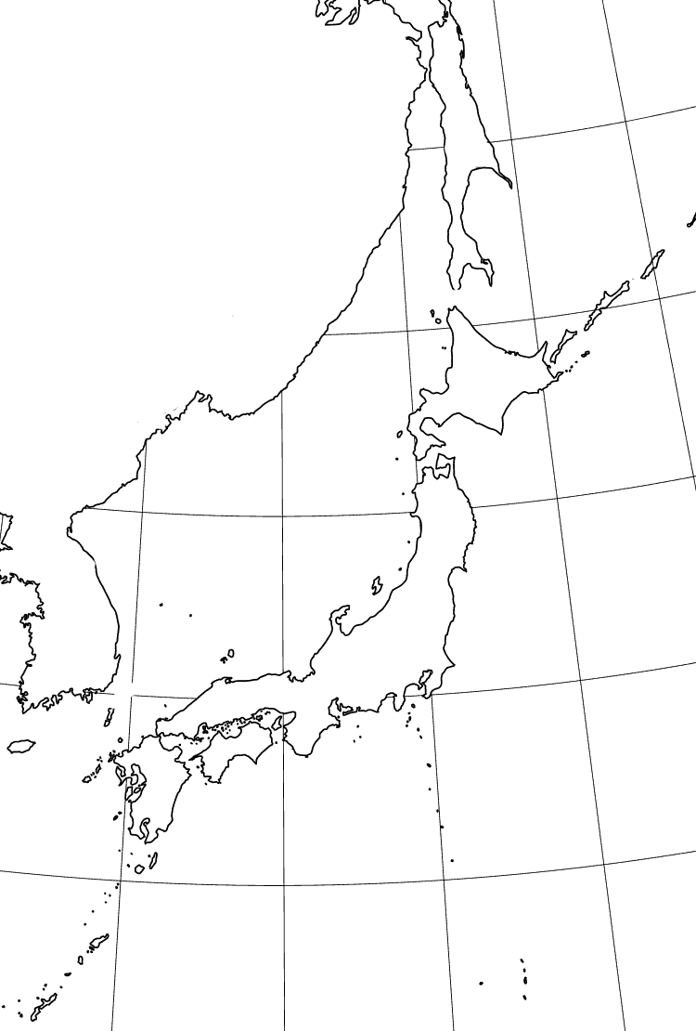
樺太
得撫 島

択捉 島
箱館

長崎

浦賀

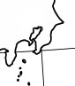

浦賀

日本史授業プリント(38期)近現代２ 開国とその影響（後）
２年 組 番 .
開国
1858年 日米修好通商条約 締結
史４８－２
(ａ) 下田・箱館のほか、神奈川(1859.かわりに下田は閉鎖)・長崎・新潟・兵庫の開港と
江戸・大坂の開市(1862･63．商取引の許可) 1859 1860 1863
(ｂ) 外国人 居留地 の指定(１０里以内)…居留地貿易 ☆自由通行権がない
(ｃ) 領事裁判権 の容認＝治外法権…外国人は日本の法律で裁けない
(ｄ) 協定関税 制＝関税自主権がない
※別冊の「貿易章程」で、関税は 輸出は５％、輸入は平均２０％と定められる。
※ 遣米使節(1860)…条約批准書交換のため、外国奉行の 新見正興らを派遣(米軍艦ポーハタン号)
随行船 咸臨丸…軍艦奉行の 木村喜毅、船長 勝海舟(義邦)らが(日本人初の)太平洋横断
幕府がオランダから購入した木造蒸気軍艦 幕臣(旗本) 海軍伝習所出身
ほぼ同内容の条約を、オランダ・ロシア・イギリス・フランスとも締結
…安政の五カ国条約という。☆勅許がなかったので「違勅調印｣｢安政の仮条約」とも。
のち(1865)、英・米・仏・蘭の圧力で、兵庫をのぞいて開港勅許（→近現代４）
貿易とその影響
下田
貿易の開始 1859年６月…通商条約発効
下田
(ａ)貿易港 横浜 ( 神奈川から近隣の小漁村に変更)が全体の８０％ 長崎・箱館でも
※兵庫は 1867年に勅許を得て開港（ただし隣の 神戸 ） 新潟は1868年
(ｂ)相手国 主に イギリス ※アメリカは南北戦争[1861～]
(ｃ)品目 <輸入> 毛織物・綿織物・武器・艦船・綿糸など…工業製品
<輸出> 生糸 ・茶・蚕卵紙・海産物・水油など…半製品・食料品
(ｄ)収支 最初は大幅な 輸出 超過
→ 1866年、改税約書 を英・米・仏・蘭と結んで輸入関税を ５％に下げる
→一転して 輸入 超過に （→近現代４）
貿易開始の影響
<輸入面> 安価な 綿織物が大量に流入 →綿作・綿織物業の衰退 農村も圧迫
<輸出面> 諸物産が大量に流出 ※特に 生糸→価格の高騰→ 絹 織物業の衰退
在郷商人 (各地に発達した新興商人)の活動…問屋を通さずに開港地へ直送
1860．五品江戸廻送令… 雑穀・水油・蝋・呉服・生糸は必ず江戸の問屋へ回送する
貿易統制・物価抑制・江戸の問屋の保護
史４８－３
在郷商人・欧米諸国の反対→1864年に事実上廃止
流通機構の混乱・崩壊 諸物価の高騰
<金 の大量流出> 約５０万両
原因 金銀交換 比率の違い…日本では金１：銀５、海外では１：１５
→洋銀(メキシコ産の銀貨)を持ち込み小判と交換して帰国する者が殺到
対策 貨幣の改鋳で 金貨の質を下げる( 万延 小判)→流出は停止したが、物価が高騰

経済の混乱→特に庶民・下級武士の困窮 一揆や打ちこわし、攘夷運動の激化
同時期に、天災・人災も多発
ex．安政の東海地震(1854)・南海地震(1854)・江戸地震(1855)、コレラの流行(1858～)

幕末の貿易収支
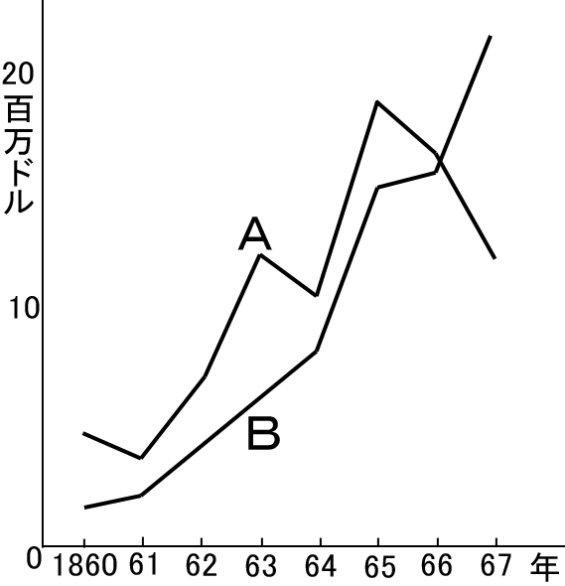

輸出

輸入

作業 図表１７７ページを見て、地名の位置を示しなさい。
神奈川
兵庫
新潟
大坂
江戸

日本史授業プリント(38期)近現代３ 公武合体と尊王攘夷
２年 組 番 .
☆桜田門外の変(1860)後の政治情勢…幕府の権威失墜→二つの方向性
公武合体 派(論)…朝廷(公)と幕府(武)の融和、雄藩の参加など幕政改革
…藩の内外や朝廷内でも主導権争い
尊王攘夷(尊攘)派(論)…外国排撃と天皇崇拝を強調 幕政の否定・妨害
1860．ヒュースケン(ハリスの通訳)殺害
1861．東禅寺事件…水戸浪士が東禅寺＝イギリス仮公使館を襲撃
1862．イギリス公使館焼き打ち事件…久坂玄瑞・高杉晋作[長州]ら
朝廷(天皇)の争奪…孝明天皇は公武合体＆攘夷決行派

［Ⅰ］老中 安藤信正 主導の公武合体と挫折(1860-62) … 久世広周(老中)と強力
天皇の妹 和宮 を 将軍家茂へ降嫁 かわりに幕府は天皇に(数年後の)攘夷を約束
→坂下門 外の変(1862)…安藤は尊攘派に襲われ負傷 →失脚(久世も)
［Ⅱ］雄藩主導の幕政改革(1862)
島津久光 …兵を率いて上洛(京へ上る) →勅使(天皇の使者)大原重徳と共に江戸へ
薩摩藩主 忠義の父 前藩主斉彬の弟 幕政改革を要求
→文久 の改革(1862.6～)
(ａ)人材登用 一橋慶喜(水戸)を 将軍後見職 …将軍の補佐
松平慶永(越前)を 政事総裁職 …大老と同格
松平容保 ( 会津)を 京都守護職…京都所司代の上 京の治安維持
(ｂ)参勤交代制の緩和…３年に１回に 大名の妻子の帰国 (ｃ)西洋式軍制の導入
※その往路と帰路で…
(往路)寺田屋事件…京の薩摩尊攘派(有馬新七ら)、久光の上洛を機に倒幕挙兵を計画
[1862.4] →久光はこれを鎮圧→薩摩は公武合体派に一本化
※この時期、長州は逆に開国論(長井雅楽の航海遠略策)から攘夷論に一本化
(帰路)生麦 事件…横浜近く(生麦村)で大名行列を乱したとしてイギリス人数名を殺傷
[1862.8] →英国は犯人処罰・賠償を請求 →薩摩藩は拒否 ……→薩英戦争へ
［Ⅲ］京で尊攘派の攻勢(1862-63) ※テロ事件多発（"天誅"）
ex．桂小五郎 ・高杉晋作 ・久坂玄瑞(長州)、武市瑞山(土佐)、真木和泉(久留米)
中心勢力は 長州 三条実美 ら尊攘派公卿と結ぶ
→攘夷を督促する勅使(三条実美)を江戸へ[1862.11]
→将軍(家茂)が上洛[1863.3]、攘夷決行を５月１０日と約束[1863.4.20] ※ 鎖港論など
→長州藩外国船砲撃事件(下関 事件)
5/10無防備の商船(米)を無警告で砲撃→その後も継続(仏・蘭)、報復攻撃も受ける
さらに天皇の大和・伊勢神宮への行幸を計画…攘夷の成功を祈願（一部では挙兵計画）
※ 薩英戦争 [1863.7]…生麦事件の報復(賠償拒否) 鹿児島焼失 →両者は接近
［Ⅳ］公武合体派の逆襲 (1863-64)
八月十八日の政変[1863.8]…会津・薩摩・公武合体派公卿によるクーデター
尊攘派公卿・長州の都落ち ex．三条実美、沢宣嘉ら七人、長州へ( 七卿落ち)
各地で尊攘派の挙兵・失敗 …代官所を襲うなど しかし民衆の支持を得られず失敗
ex．天誅組の乱[1863.8 大和国五条]…吉村寅太郎(土佐)、中山忠光(公卿)
生野の乱[1863.10 但馬国生野]…平野国臣(福岡)、沢宣嘉(公卿)
天狗党の乱[1864.3 常陸国筑波山]…武田耕雲斎、藤田小四郎(水戸)
池田屋事件[1864.6]…新選組による京都の尊攘派弾圧
京都守護職の指揮下 近藤勇(隊長)・土方歳三ら
禁門 の変（ 蛤御門の変）[1864.7]
長州軍が上洛→薩摩・会津・桑名藩の兵と皇居で戦闘し敗北（久坂ら戦死）
幕府、長州征伐 <第一次>[1864.7～10]
幕長戦争、征長の役 ともいう
四国艦隊 下関砲台占領(下関戦争)[1864.8]……………前年の砲撃への報復
英・米・仏・蘭の連合軍に大敗 長州藩は幕府軍に屈服
→長州も"攘夷より開国"へ 急進派が一時力を失う
☆参与会議[1863.12～64.3]…京に設置した雄藩の合議組織 意見対立で消滅
松平慶永・松平容保・一橋慶喜・島津久光・伊達宗城・山内豊信
日本史授業プリント(38期)近現代４ 江戸幕府の滅亡
２年 組 番 .
※欧米諸国(列強)の動向
Ⅰ． 条約勅許問題…４国７隻の軍艦を兵庫沖に碇泊して威圧→兵庫以外は勅許[1865]
改税約書[1866]…日本に不利（→近現代２）※下関戦争賠償支払延期・兵庫開港延期の見返り
Ⅱ．イギリス 薩長に接近 公使 オールコック(四国艦隊砲撃を指導､『大君の都』)
→パークス(討幕派を援助､江戸城総攻撃中止に尽力)
均衡
通訳 アーネスト=サトウ（『一外交官の見た明治維新』）
フランス 幕府を支持 公使 ロッシュ 横須賀製鉄所の建設など財政的・軍事的援助
江戸幕府の滅亡[1864～67]
☆長州の再建…急進派の復活
奇兵隊 の挙兵[1864.12]→藩内保守派を排斥
非正規の志願兵 身分に関係なし 高杉晋作が組織 →遊撃隊などの 諸隊も結成
軍政改革…木戸孝允 (＝桂小五郎)中心、大村益次郎(村田蔵六)を登用
→幕府、第二次長州征伐を宣言するが…
☆薩摩の動向 開国進取 幕府とも対立するようになる（←参与会議解散）
軍政改革 西郷隆盛 ・大久保利通 の登用 ←家老 小松帯刀
→薩長同盟(連合)の成立[ 1866.1] …相互援助 「薩摩の武器」と「長州の米」
土佐藩の坂本龍馬 ・中岡慎太郎( 陸援隊を組織)が仲介
社中（のちの 海援隊）を結成して海運・貿易
→第二次長州征伐[1866.6]は失敗 …薩摩の出兵拒否、将軍の病没など
慶喜 | (1866～67) １５代将軍
幕政の改革( 慶応の改革) ex．陸軍の近代化、老中制の改革など ←フランスの援助
孝明天皇の急死[1866.12]→皇太子（ 明治天皇15歳）へ
朝廷内で武力討幕派が台頭 ex．岩倉具視 →討幕の密勅を得る[ 1867. 10.14]が…
慶喜、大政奉還 の上表[ 1867.10.14]…幕府滅亡→密勅は無効
土佐藩の建白（前藩主山内豊信 (容堂) 後藤象二郎 の進言）
公議政体論…朝廷の下に徳川主導の諸藩連合 ※龍馬の「船中八策」の影響
旧幕府勢力の排除[1867～69]
王政復古 の大号令[1867.12.9.]
「諸事 神武(＝伝説の初代天皇)創業の始」への復古…幕府・摂政・関白などの廃止
三職 の設置…総裁 ( 有栖川宮熾仁親王)、議定 (公家・有力大名の藩主)
参与 (岩倉､西郷､大久保､木戸､後藤､広沢真臣､福岡孝弟ら)
→最初の三職会議[12.9夜]…小御所会議
土佐藩の反対を押さえ、慶喜の 辞官(内大臣辞退)・納地(幕府領の返上)を決定
→慶喜は大坂城へ →討幕派による挑発・かく乱 →新政府と旧幕府側の武力対立へ
戊辰戦争 [ 1868～69] ※欧米諸国は局外中立を布告
1868.1．鳥羽・伏見の戦い…旧幕府軍敗退 慶喜は江戸へ脱出
→新政府軍＝官軍(大総督:有栖川宮､参謀:西郷)約１万は江戸へ進撃＝ 征東(東征)軍
☆戦費不足…三井・鴻池ら豪商からの御用金や紙幣の発行で
民衆の支持を得るため 年貢半減令を出すが撤回
☆各地の 草莽隊(豪農・豪商・郷士らで編成された部隊)が参加
ex．赤報隊(隊長: 相楽総三 ) →偽官軍として処刑される
1868.4．江戸開城…勝海舟・西郷隆盛の会見→無血開城(パークスの勧告)
→上野 彰義隊の抵抗と壊滅( 上野戦争:５月)
1868.9．奥羽越列藩同盟(５月結成)の敗北 ex．会津若松落城、白虎隊の悲劇、長岡城の戦い
会津・仙台・米沢など東北・北陸３１藩が参加
1869.5．五稜郭 の戦い＝ 箱館戦争 …蝦夷地(北海道)で独立政権を企図
榎本武揚 (旧幕府海軍副総裁)ら降伏 →戊辰戦争終結
☆社会不安の増大 ←物価高騰、貿易の開始、御用金の徴収など
百姓一揆( 世直し 一揆)・打ちこわしが激増 ※1866年は江戸時代最多を記録
｢ええじゃないか ｣の大流行[1867]…東海～四国 お札降り 討幕運動にも影響
日本史授業プリント(38期)近現代５ 明治政府の樹立
２年 組 番 .
新政府の樹立 ※戊辰戦争の進行と併行して
1868年１月 王政復古と天皇の外交権掌握を各国に通告
３月 五箇条の誓文 公布 史料５０－１
公議世論の尊重、開国和親、旧習からの脱却など …新政府の方針
由利公正(越前)が起草、福岡孝弟(土佐)が改訂、木戸孝允が加筆修正
天皇が百官を率いて神々に誓約する形式 …天皇親政
五榜の掲示 ( 五枚の高札) 史料５０－２ …民衆支配の方針
儒教道徳、徒党・強訴の禁止、キリスト教の禁止など …幕府の政策を継承
閏４月 政体書 …新しい政治組織（後述）
７月 江戸を 東京 と改称 ８月 明治天皇の即位式
９月 明治改元→ 一世一元の制 ※翌年３月 二度目の 東京行幸…事実上の 東京遷都
中央集権への道（地方制度）1868～71
1868．政体書…府藩県三治制…旧幕領に府県(知府事・知県事)、他は藩(藩主)のまま。
1869.6 版籍奉還 ←戊辰戦争の終結(5月) 藩の残存が新政の障害
領地(版図)と人民(戸籍)を天皇に返還→新政府が統一的に支配
旧藩主を知藩事 に任命…地方官として現地で藩政 ただし世襲は禁止
薩摩・長州・土佐・肥前の藩主がまず上表(木戸・大久保らが画策)→各藩も返還
→中央集権の実は上がらず…旧大名は実質的には温存
各地(特に府県)で農民一揆、長州で脱藩騒動などの混乱
1871.7 廃藩置県 ※薩摩・長州・土佐から召集した１万の 御親兵を背景に決行
知藩事を罷免し、中央政府から府知事 ・県令 (1886以後は県知事)を派遣
東京に居住、俸禄(藩石高の１割)を支給、藩の負債を政府が肩代わり
藩士(一般武士)は"失業"
3府(東京･大阪･京都)302県→11月には3府72県→1888年に3府43県
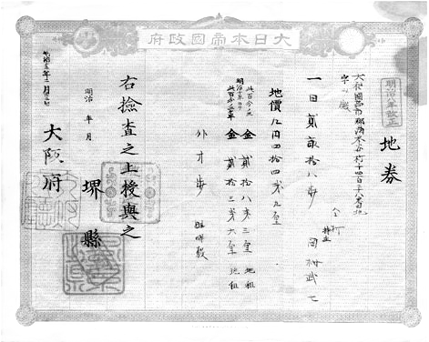
ex．
廃藩置県後の大阪府

高槻県
麻田県 1881 1887
大阪府 大阪府
1871.11 1876
堺県
岸和田県
伯太県
吉見県
丹南県 奈良県 奈良県 ※当時の地券に見える
「堺県」の文字

大区・小区制(1872)…府県の下に大区(区長)、その下に小区（戸長）を置く
中央集権への道（中央制度）1868～71
1868．政体書…太政官制 の復活( 七官制) →以後、内閣制度(1885)まで基本は変わらず
アメリカ合衆国憲法を模倣した 三権分立制 官吏互選など欧米政治の導入
<立法> 議政官−−上局(議定・参与)・下局(各藩選出の 貢士)
太政官 <行政> 行政官・神祇官・会計官・軍務官・外国官
<司法> 刑法官
1869．版籍奉還後の改革( 二官六省制)…大宝令に近い復古的な官制
<行政・司法> 神祇官 …太政官から独立 ←政府の神道国教化政策
太政官−−外務省・民部省・大蔵省・兵部省・刑部省・宮内省
左大臣・右大臣・大納言・参議 (西郷・木戸ら)
<立法> (下局→) 公議所→ 集議院 …各藩の代表 影響力は弱い
1871．廃藩置県後の改革( 三院制)…集権体制の整備、神祇官の廃止
正院(最高機関…太政大臣・左大臣 神祇省・外務省・工部省・
太政官 左院(立法) ・右大臣・参議) 八省 大蔵省・兵部省・文部省・
右院(各省の連絡会議) 司法省・宮内省 ※ 長官は 卿
※その後、省は新設・改変 ex．内務省・農商務省・教部省・陸軍省・海軍省など
☆藩閥 政府の基礎…薩長土肥４藩出身者と公卿のみで政権を構成
☆明治維新 …江戸末～明治初の政治改革 「御一新」と呼ばれ期待が大きかった。

作業 図表１９０・１９３ページを見て、地名の位置を示しなさい。
五稜郭の戦い

会津の戦い

禁門の変
鳥羽伏見の戦い
彰義隊の戦い
下関事件
東京

生麦事件
薩英戦争

